**ПЕНСІЯ ПО ІНВАЛІДНОСТІ**

**Пенсія по інвалідності відповідно до Закону України від 09.07.2003 № 1058-ІV «Про загальнообов'язкове державне пенсійне страхування» призначається:**

* в разі настання інвалідності, що спричинила повну або часткову втрату працездатності   
  за наявності необхідного страхового стажу
* незалежно від того, коли настала інвалідність:у період роботи, до влаштування на роботу   
  чи після припинення роботи
* на весь строк встановлення інвалідності

**Визначено три групи інвалідності (І, ІІ, ІІІ)** залежно від ступеня втрати працездатності:

**І група**–**100 %** пенсії за віком;

**ІІ група**–**90 %** пенсії за віком;

**ІІІ група**–**50 %** пенсії за віком.

**Умови призначення пенсії по інвалідності:**

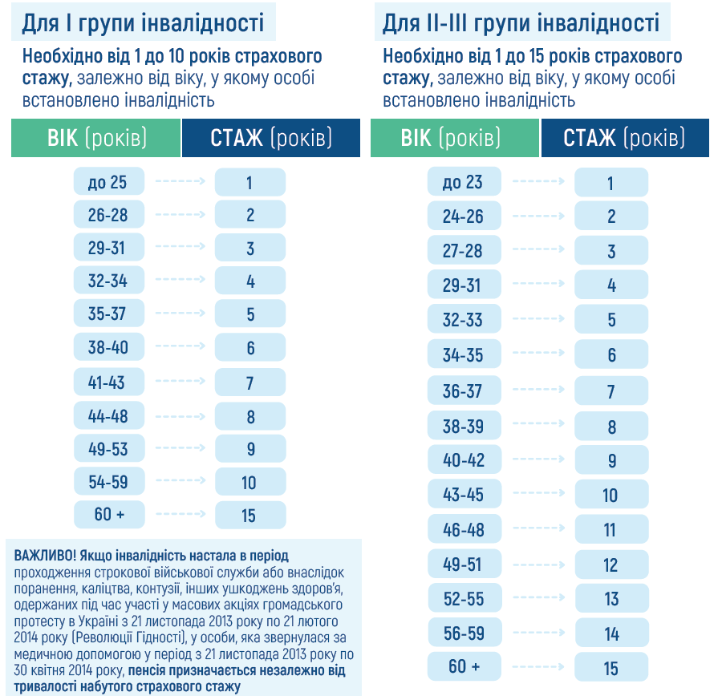

**Перелік необхідних документів:**

* паспорт;
* ідентифікаційний номер (реєстраційний номер облікової картки платника податків);
* документи про стаж, набутий до 01.01.2004: трудова книжка, військовий квиток, диплом про навчання (на денній формі) та інші (якщо трудова книжка та інші документи не оцифровані);
* документ, що підтверджує зміну прізвища, імені, по батькові (за потреби);
* свідоцтво про народження дітей.

Виписку з акта огляду, одержану від МСЕК, додає орган, що призначає пенсію.

**Способи подачі документів:**

* **онлайн:** через вебпортал електронних послуг Пенсійного фонду України, портал Дія;
* **особисто:** до сервісного центру Пенсійного фонду України (незалежно від місця реєстрації або проживання);
* **поштою:** на адресу територіального органу Пенсійного фонду України (якщо особа тимчасово проживає за кордоном).

**Як подати документи для призначення пенсії онлайн:**

* **авторизуйтеся** в особистому кабінеті вебпорталу (portal.pfu.gov.ua) за допомогою кваліфікованого електронного підпису (КЕП);
* **оберіть** у лівому боковому меню «Заява на призначення пенсії» в розділі «Щодо пенсійного забезпечення»;
* **заповніть** заяву, зі списку «Вид пенсії» оберіть пункт «По інвалідності»;
* **завантажте** заздалегідь від скановані документи та натисніть «Сформувати заяву»;
* **перевірте** внесені до заяви дані та натисніть «Підписати та відправити до ПФУ».

**ПЕРЕГЛЯНУТИ** статус опрацювання заяви можливо в особистому кабінеті у вкладці «Мої звернення».

**ВАЖЛИВО! ВИМОГИ ДО СКАНОВАНИХ ДОКУМЕНТІВ**

* Розмір кожного файлу не повинне нперевищувати1Мб;
* формат файлу: JPG, JPEG, PDF;
* документи, які містять більше однієї сторінки, необхідно прикріпляти як один файл;
* скан-копії виготовляються з оригіналів документів;
* скан-копія повинна бути кольорова, чітка та читабельна;
* назви файлів мають відповідати виду від сканованого документа.

*За матеріалами Головного управління  
Пенсійного фонду України в Черкаській області*